Comportement des automobilistes, c’est à dire des cellules.
La file de voiture est une liste de cellules de gauche à droite dans le sens de la circulation.
- Différents types de cellules selon les critères de nervosité, d’anticipation et de respect des distances :
  - éco-responsable+anticipe+distance Ok→ couleur vert clair
  - éco-responsable+anticipe+distance non Ok→ couleur vert
  - éco-responsable+n’anticipe pas+distance Ok→ couleur turquoise
  - éco-responsable+n’anticipe pas+distance non Ok→ couleur cyan
  - normal+anticipe+distance Ok→ couleur indigo
  - normal+anticipe+distance non Ok→ couleur violet
  - normal+n’anticipe pas+distance Ok→ couleur pourpre
  - normal+n’anticipe pas+distance non Ok→ couleur magenta
  - nerveux+anticipe+distance Ok→ couleur rouge orangé
  - nerveux+anticipe+distance non Ok→ couleur orange
  - nerveux+n’anticipe pas+distance Ok→ couleur jaune orange
  - nerveux+n’anticipe pas+distance non Ok→ couleur jaune
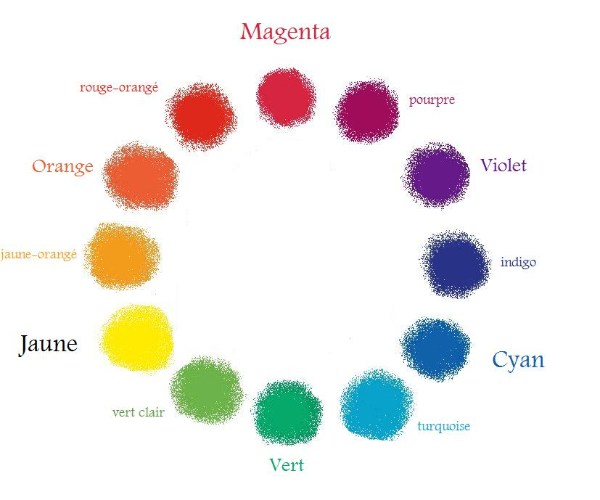

- Eco-responsable peut accélérer ou ralentir d’une unité ce qui induit une variation de la distance de plus ou moins 1. Pour normal on passe à 2 et à 3 pour nerveux.
- Anticipe à 0 ou 1 signifie que le freinage de le deuxième cellule à droite sera pris en compte pour ralentir.
- La distance de sécurités 0 ou 1 sera pris en compte pour déterminer un éventuel accident.
Ces couleurs apparaîtront dans la membrane de la cellule.
La membrane est donc déterminée par un triplet de chiffres. Ce triplet est déterminé à la création de la cellule dans des proportions choisies dans le menu du programme.

- Les trois états de la cellules :
  - Accélération de -3 à 3 avec les couleurs de jaune à pourpre avec blanc pour 0.
  - Vitesse de 0 à 3 avec les couleurs de turquoise à indigo avec blanc pour 0.
  - Distance avec la cellule de devant de 0 à 7 avec 0 en noir pour l’accident et des couleurs de rouge orangé à turquoise.
Il y a donc trois zones de couleur dans la cellule.
Un état est déterminé par un entier suivit de deux chiffres.

- Les cellules spéciales :
  - Le feu tricolore à rouge : tout les caractéristiques à 0.
  - Le rond point : tout à 0 sauf la distance à 1.
Une cellule est représentée par un 6-uplet d’entier.

- Evolution de t à t+1 pour toutes les cellules de l’étape t :
  - Si pas de nouvelle cellules : accélération ou freinage en fonction de la distance et de l’état de la cellule à droite ou des deux cellules à droite. Cette fonction reste à déterminer.
  - Si introduction d’une nouvelle cellule ( entrée d’une voiture dans la file ou d’un feu ou d’un rond point ) : décalage à gauche de toutes les cellules se trouvant à gauche de la nouvelle, modification de la distance en fonction de la cellules entrante ( fonction à déterminer ), application de l’étape 1 pour passer de t à t+1.
  - Détermination des causes d’un accident en fonction des paramètres de la cellule et de la cellule à droite ( fonction à déterminer ).
  - Choix du moment en fonction du temps t pour faire entrer une cellule ou une cellule spéciale ( fonction à déterminer ). Pour faire entrer les feux et les virages on peut se servir d’un itinéraire dans une ville particuliaire.

